Міністерство освіти і науки України
Національний університет «Львівська політехніка»
Кафедра систем штучного інтелекту



Звіт

Звіт
про виконання лабораторних та практичних робіт блоку № 1
На тему: «Розробка та середовище розробки. Програмування: алгоритм, програма, код.»
з дисципліни: «Основи програмування»
до:
Практичних Робіт до блоку № 1

Виконала:
Студентка групи ШІ-14
Тимофієнко Софія Олександрівна

Тема роботи:
Програмування: алгоритм, програма, код. Системи числення. Двійкова система числення. Розробка та середовище розробки програми: Visual Studio Code, FlowCharts та Draw.io, Git, Github, Algotester, Trello, Linux Console Commands.

Мета роботи:
Завантажити середовище розробки Visual Studio Code, встановити розширення для C++ на систему та Visual Studio Code, ознайомитись з дебагером та лінтером для C++, ознайомитися з основними поняттями мови c/c++ Встановити та ознайомитись з Git та командами, Зареєструватись та ознайомитись з GitHub, ознайомитись з GitHub пул реквестами та Код ревю, зареєструватись та ознайомитись з Trello, зареєструватись та ознайомитись з Algotester, ознайомитись з FlowCharts та Draw.io, ознайомитись з Word та створенням Звітів на Практичні та Лабораторні, запустити програмний код C++ в робочому середовищі та оформити звіт.

Теоретичні відомості:
- Теоретичні відомості з переліком важливих тем:
- Тема №1: Основні поняття мови с/c++.
- Тема №2: Робота з FlowCharts та оформленням документації за допомогою Draw.io та Google Docs
- Тема №3: Trello
- Тема №4: Встановлення WSL Ubuntu, робота з базовими консольними командами Linux
- Тема №5: Встановлення та конфігурація середовища розробки Visual Studio Code
- Тема №6: Встановлення розширень та автодоповнення для мови С++
- Тема №7: GitHub
- Тема №8: Git
- Тема №9 Algotester
- Тема №10 Створення власного репозиторію та обмін файлами з колегою по команді
- Тема №11 Розв’язок практичної задачі та запуск першої програми
- Тема №12 Оформлення звіту виконаної лабораторної роботи
- Тема №13 Розв’язок задач на платформі Алготестеру

- Індивідуальний план опрацювання теорії:
- Тема №1: Основні поняття мови C/C++
  - Джерела Інформації
    - Інтернет ресурси
    - Лекції О.Пшеничного
    - Практичні заняття
  - Що опрацьовано:
    - Ознайомлена з структурою коду програми в мові С/C++, її базовим синтаксисом, основними типами даних, використанням змінних, бібліотеками iostream, cmath, iomanip, string та поняттям алгоритму коду.
  - Статус: Ознайомлена
  - Початок опрацювання теми: 10.09.26
  - Звершення опрацювання теми: 12.09.26
- Тема №2: Робота з FlowCharts та оформленням документації за допомогою Draw.io та Google Docs
  - Джерела Інформації:
    - Ютуб туторіал: Draw.io – редактор діаграм
  - Що опрацьовано:
    - Ознайомлена з редактором діаграм Draw.io та його функціоналом, навчилася складати алгоритми до коду за допомогою FlowCharts, оновила навички використання текстового редактору Microsoft Word, такі як: створення документів, перевірка правопису, форматування тексту.
  - Статус: Ознайомлена
  - Початок опрацювання теми: 10.09.26
  - Звершення опрацювання теми: 13.09.26
- Тема №3: Trello
  - Джерела Інформації:
    - Сайт Trello з офіційною інструкцією використання
    - Практичні заняття
    - Ютуб створення онлайн-дошки за допомогою сервісу Trello
  - Що опрацьовано:
    - Ознайомлена з сервісом Trello, його функціоналом, призначенням та візуалом сайту. Навчилась створювати таски на дошці команди до поточних робочих завдань, відслідковувати робочий прогрес.
  - Статус: Ознайомлена
  - Початок опрацювання теми: 11.09.26
  - Звершення опрацювання теми: 11.09.26
- Тема №4 Встановлення WSL Ubuntu, робота з базовими консольними командами Linux
  - Джерела Інформації:
    - Документ “Налаштування Середовища Розробки” наданий в інструкції до виконання лабораторної роботи.
    - Інтернет джерело з командами Linux
  - Що опрацьовано:
    - Встановлено Windows Subsistem for Linux (Ubuntu), ознайомлена з базовими командами операційної системи Linux, такими як: pwd, ls, cd <папка>, cd .., mkdir. Використання терміналу WSL(Ubuntu) для консольних команд під час написання коду у Visual Studio Code для більшої швидкості та зручності виконання робочих завдань.
  - Статус: Ознайомлена
  - Початок опрацювання теми: 12.09.2026
  - Звершення опрацювання теми: 12.09.2026
- Тема №5 Встановлення та конфігурація середовища розробки Visual Studio Code
  - Джерела Інформації:
    - Ютуб відео “How to set up C++ in Visual Studio Code”
    - Документ “Налаштування Середовища Розробки” наданий в інструкції до виконання лабораторної роботи.
  - Що опрацьовано:
    - Завантажено середовища розробки Visual Studio Code
    - Встановлено розширення для C++ у середовище розробки
    - Ознайомлена з едітором VSCode, базовим інтерфейсом програми
  - Статус: Ознайомлена
  - Початок опрацювання теми: 11.09.2026
  - Звершення опрацювання теми: 11.09.2026
- Тема №6 Встановлення розширень та автодоповнення для мови С++
  - Джерела Інформації:
    - Документ “Налаштування Середовища розробки” наданий в інструкції до виконання лабораторної роботи
  - Що опрацьовано:
    - Встановлення розширень для мови С++
    - Встановлення IntelliSense
  - Статус: Ознайомлена
  - Початок опрацювання теми: 11.09.2026
  - Звершення опрацювання теми: 11.09.2026
- Тема №7 GitHub
  - Джерела Інформації:
    - Практичні заняття
    - Інтернет ресурс 1
    - Інтернет ресурс 2
    - Документ “Налаштування Середовища Розробки” наданий в інструкції до виконання лабораторної роботи
  - Що опрацьовано:
    - Зареєстрована на GitHub
    - Навчилася працювати командою у хмарному репозиторії сервісу
    - Ознайомлена з поняттями: пулл реквест, мердж, коміт, репозиторій, пуш
  - Статус: Ознайомлена
  - Початок опрацювання теми: 13.09.2026
  - Звершення опрацювання теми: 13.09.2026
- Тема №8 Git
  - Джерела Інформації:
    - Документ “Налаштування Середовища Розробки” наданий в інструкції до виконання лабораторної роботи
  - Що опрацьовано:
    - Завантажено Git
    - Налаштувала інтеграцію програми з середовищем розробки
    - Виконувала базові команди (git add, git status, git push, git branch, git commit –m)
    - Налаштувала SSH-ключ для підключення до GitHub
  - Статус: Ознайомлена
  - Початок опрацювання теми: 15.09.2026
  - Звершення опрацювання теми: 15.09.2026

- Тема №9 Algotester
  - Джерела Інформації:
    - Офіційний сайт Algotester
  - Що опрацьовано:
    - Ознайомлена з сайтом та його призначенням
    - Практика базових задач та перевірка їх розв’язку
  - Статус: Ознайомлена
  - Початок опрацювання теми: 14.09.2026
  - Звершення опрацювання теми: 14.09.2026

- Тема №10 Створення власного репозиторію та обмін файлами з колегою по команді
  - Джерела Інформації:
    - Сайт GitHub
  - Що опрацьовано:
    - Обмін файлами з командою №5 у репозиторії тімліда
  - Статус: Виконано
  - Початок опрацювання теми: 14.09.2026
  - Звершення опрацювання теми: 14.09.2026

- Тема №11 Розв’язання практичної задачі та запуск першої програми
  - Джерела Інформації:
    - Інтерактивна розгортка
    - Посібник С в задачах і прикладах
  - Що опрацьовано:
    - Опрацювала команди вводу/виводу тексту, застосування різних бібліотек для потрібних обчислень та форматування даних
    - Здобула практичні навички у написанні коду мовою С++
  - Статус: Виконано
  - Початок опрацювання теми: 13.09.2026
  - Звершення опрацювання теми: 13.09.2026

- Тема №12 Оформлення звіту виконаної лабораторної роботи
  - Джерела Інформації:
    - Практичні заняття
  - Що опрацьовано:
    - Підбиті підсумки проробленої роботи, закріплення вивченого матеріалу
  - Статус: Виконано
  - Початок опрацювання теми: 15.09.2026
  - Звершення опрацювання теми: 15.09.2026

- Тема №13 Розв’язок задач на платформі Алготестеру
  - Що опрацьовано:
    - Практичний досвід у розв’язанні базових задач
  - Статус: Виконано
  - Початок опрацювання теми: 14.09.2026
Звершення опрацювання теми: 14.09.2026

Виконання роботи:

1. Опрацювання завдання та вимог до програм та середовища:

Завдання №1 Основні поняття мови с/c++

- Знайомство з мовою програмування с++, її синтаксисом та перевагами над іншими мовами. Принципи написання коду: YAGNI, DRY, KISS, Single-responsibility

Завдання №2 Робота з FlowCharts та оформленням документації за допомогою Draw.io та Google Docs
- Познайомитись з сайтом Draw.io, його функціоналом та призначенням. Навчитись створювати алгоритмічні FlowCharts, оформити звіт документально коректно

Завдання №3 Trello
- Робота з тасками та відслідковування прогресу команди

Завдання №4 Встановлення WSL Ubuntu, робота з базовими консольними командами Linux
- Встановлення Windows Subsistem for Linux (Ubuntu), ознайомлена з базовими командами операційної системи Linux, такими як: pwd, ls, cd <папка>, cd .., mkdir. Використання терміналу WSL(Ubuntu) для консольних команд під час написання коду у Visual Studio Code для більшої швидкості та зручності виконання робочих завдань.

Завдання №5 Встановлення та конфігурація середовища розробки Visual Studio Code
- Завантажено середовища розробки Visual Studio Code
- Встановлено розширення для C++ у середовище розробки
- Ознайомлена з едітором VSCode, базовим інтерфейсом програми

Завдання №6 Встановлення розширень та автодоповнення для мови С++
- Встановлення розширень для мови С++. Встановлення IntelliSense

Завдання №7 GitHub
- Зареєструватись та ознайомитись з базовими функціями

Завдання №8 Git
- Підключити гіт, створити SSH-ключ для приєднання до репозиторію на гітхабі, вивчити базові гіт команди

Завдання №9 Algotester
- Ознайомитись з сайтом та вирішити базові задачі мовою с++

- Завдання №10 Створення власного репозиторію та обмін файлами з колегами по команді

- Навчитись створювати репозиторій, працювати з командою та обмінюватись файлами за допомогою гіту та гітхабу

Завдання №11 Розв’язання практичної задачі та запуск першої програми

Задача
Обчислити, скільки часу портативна зарядна станція зможе живити прилад, враховуючи її ємність, вік, поточний рівень заряду та ККД інвертора.
На реальний час роботи впливають дві втрати. По-перше, акумулятор з роками втрачає ємність приблизно 2 % на рік, тому стара станція запасає менше, ніж написано на корпусі. По-друге, частина запасеної енергії втрачається на перетворенні напруги в інверторі. Програма має показати і фактичну ємність, і корисну енергію, і втрати.
Обмеження: сторонні бібліотеки використовувати заборонено.
Мета задачі
Написання першої програми. Навчитися користуватися функціями форматованого вводу-виводу: cin, cout

Завдання №12 Оформлення звіту щодо практичного завдання
Створити ворд документ з описом алгоритму виконання лабораторної задачі. Прикріпити скріншоти зустрічей з командою під час вирішення завдань, обговорення їх розв’язків. Прикріпити скріншоти виконаних робіт з алготестеру, діаграму Draw.io, код розв’язку практичної задачі та результати встановлення WSL Ubuntu

Завдання №13 Розв’язок задачі на платформі Алготестеру
A плюс B
Обмеження: 2 сек., 256 МіБ
Дано два цілих числа 𝑎 та 𝑏. Ваше завдання — обчислити їхню суму.
Вхідні дані
У єдиному рядку задано два цілих числа 𝑎 та 𝑏, які треба додати.
Вихідні дані
У єдиному рядку виведіть одне число — суму 𝑎 та 𝑏.
Обмеження
0 ≤𝑎,𝑏 ≤100.

2. Дизайн та планована оцінка часу виконання завдань:
Завдання № 2 Робота з FlowCharts та оформленням документації за допомогою Draw.io та Microsoft Word
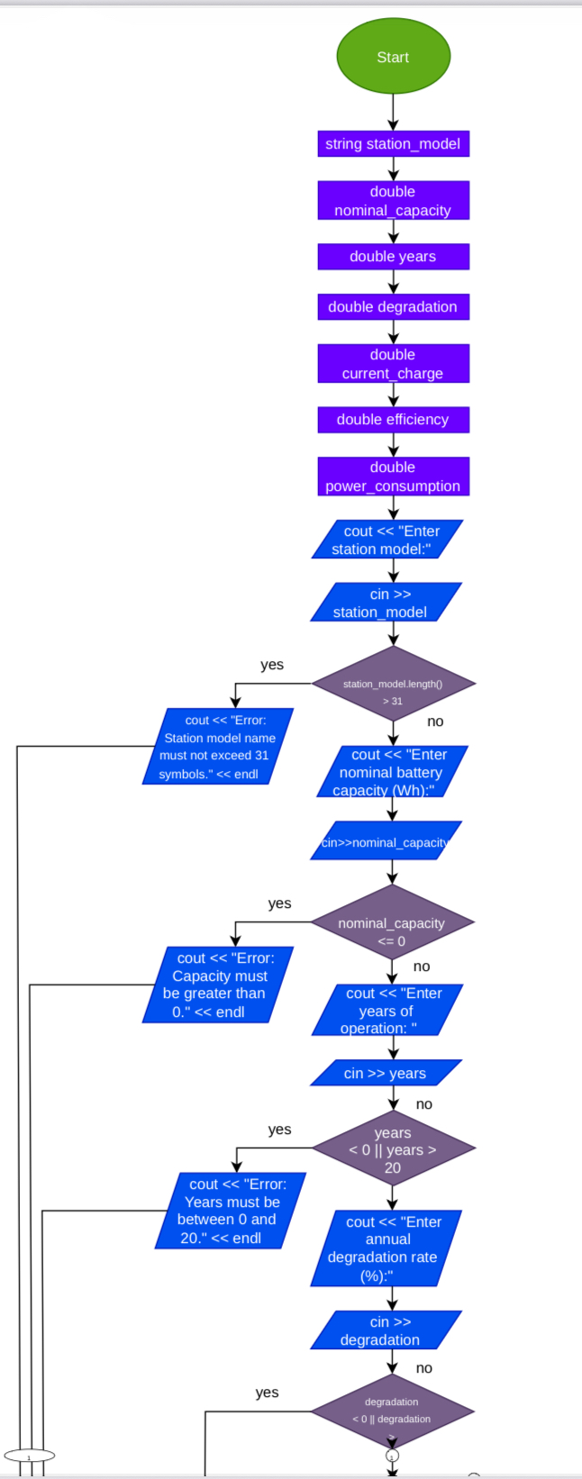
Зареєструвалась на платформі Draw.io та виконала алгоритмічну блоксхему до задачі з завдання №11
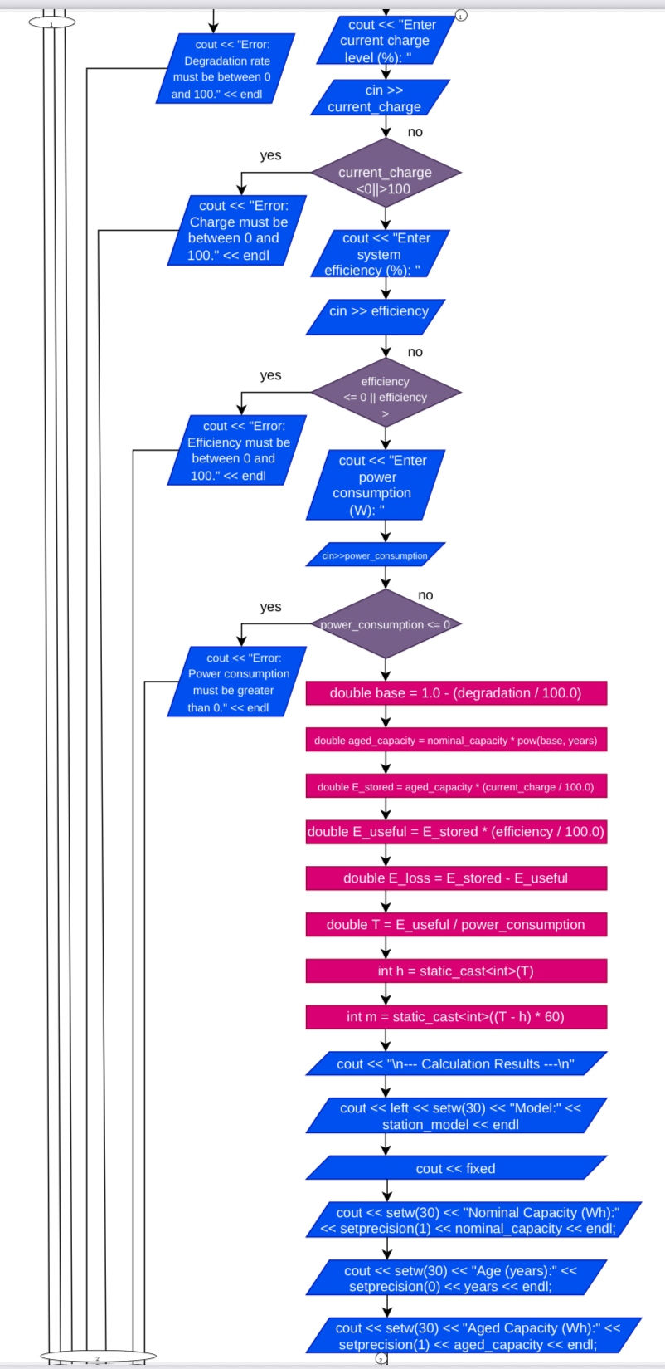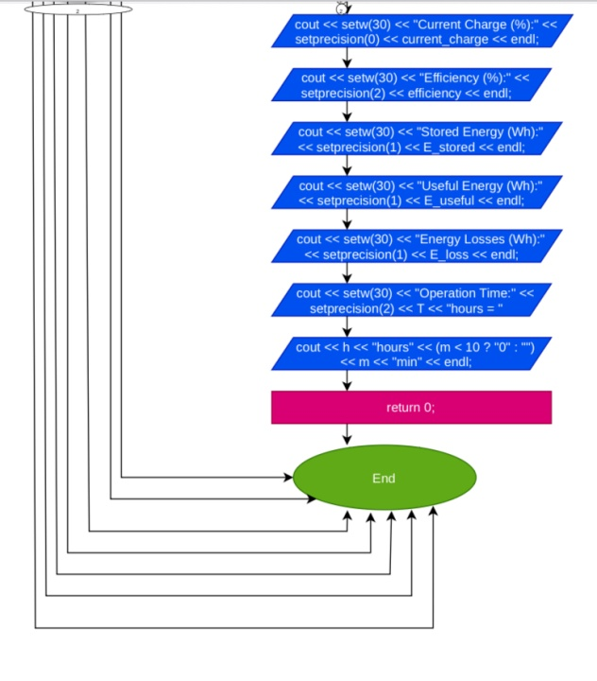

Рис 1. Блоксхема до задачі про розрахунок автономності портативної зарядної станції

- Планований час на реалізацію: 20хв
- Фактичний час реалізації: 45хв

3. Конфігурація середовища до виконання завдань:
Завдання №4 Встановлення WSL Ubuntu, робота з базовими консольними командами Linux
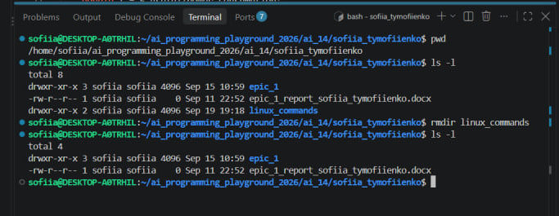
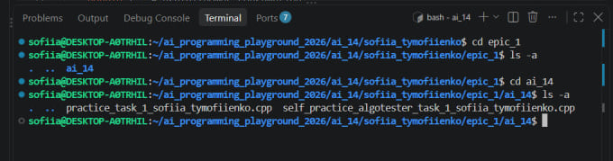

Рис 2. Виконання Linux команд

Завдання №3 Trellо
- Тімлід створив борду в трелло, команда доєдналась та створила свої таски відповідно до їх поточного стану: To do, In progress, Review, Done, Stuck:
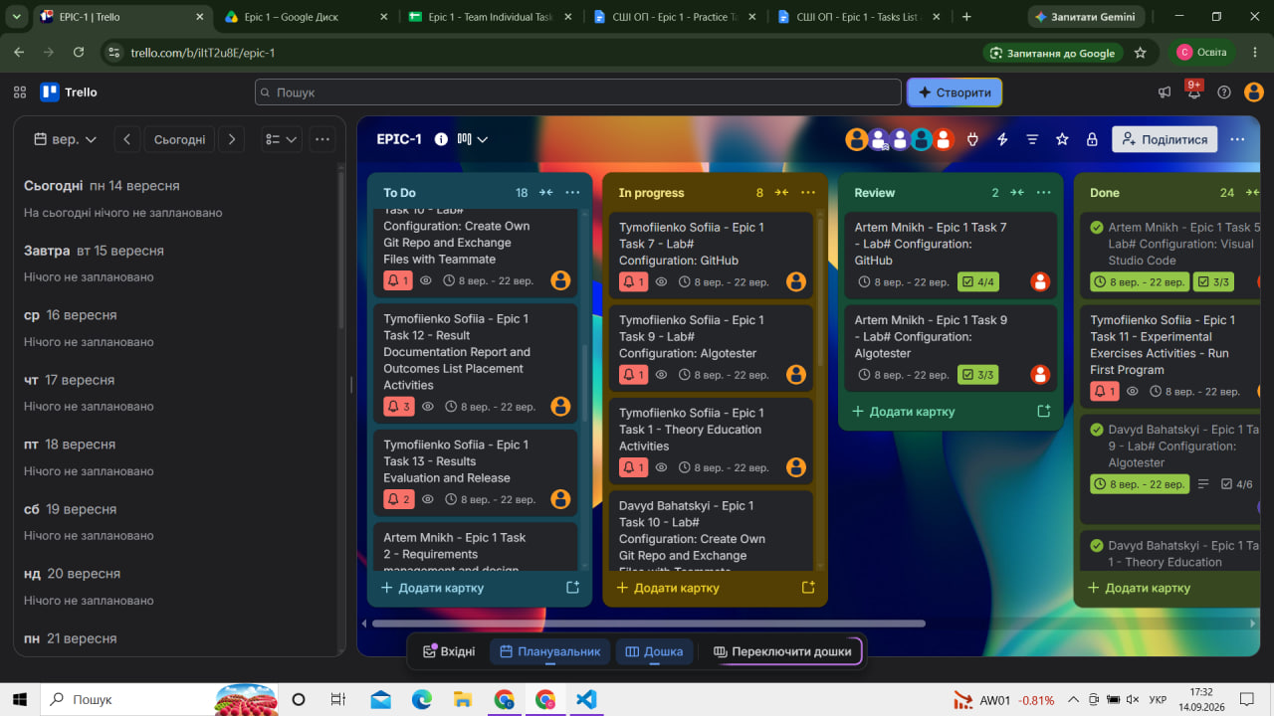
Рис 3. Створена дошка в Trello

Завдання №5 Встановлення та конфігурація середовища розробки Visual Studio Code
- Встановила середовище розробки VSCode
- 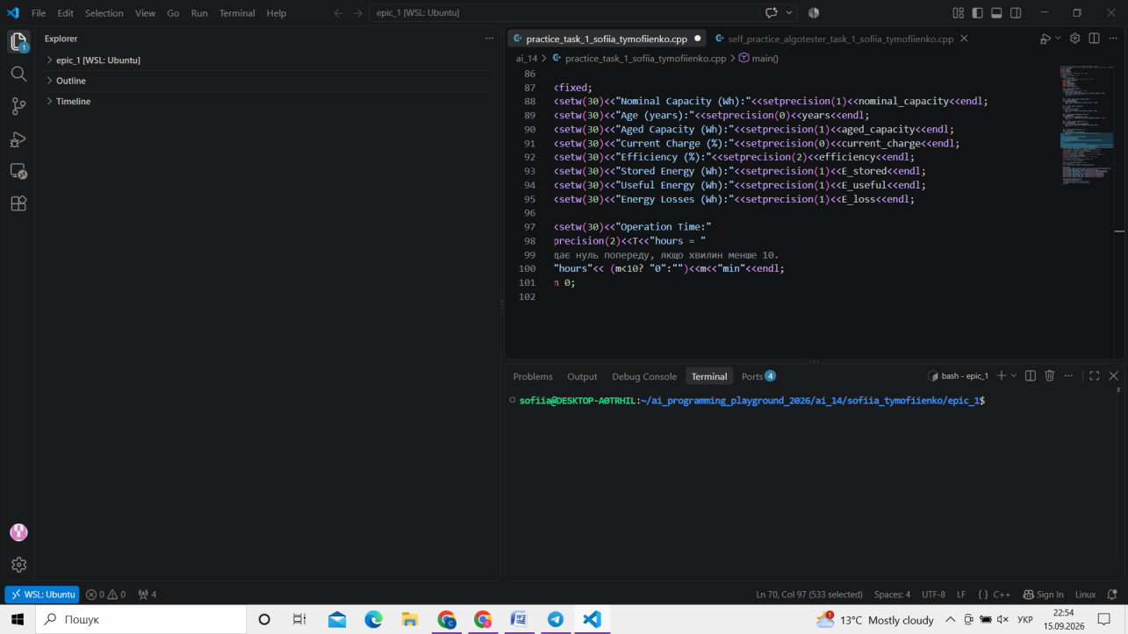
Рис 5. Зображення робочого простору вскод:

Завдання №6 Встановлення розширень та автодоповнення для мови С++
- Встановила розширення для C/С++
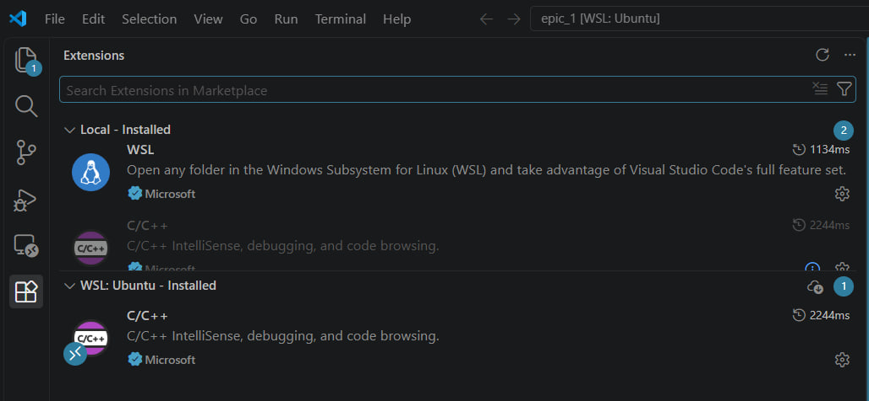
Рис 6. Встановлені розширення у Visual Studio Code

- 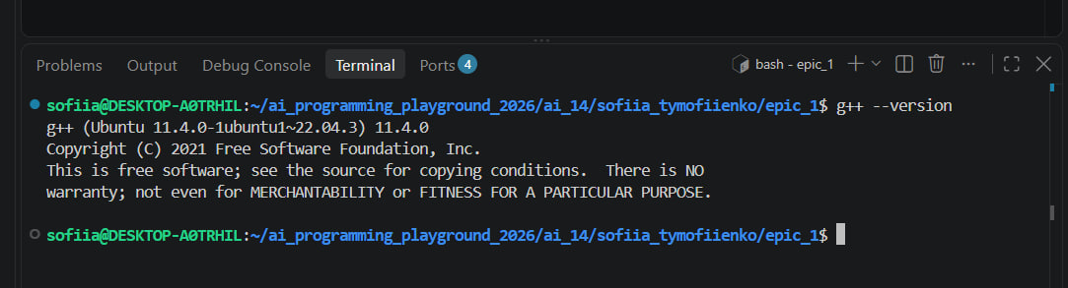

Рис 7. Встановлений компілятор

Завдання №8: Git
- приєднала Git до свого Github. На фото показана історія роботи з гітом.
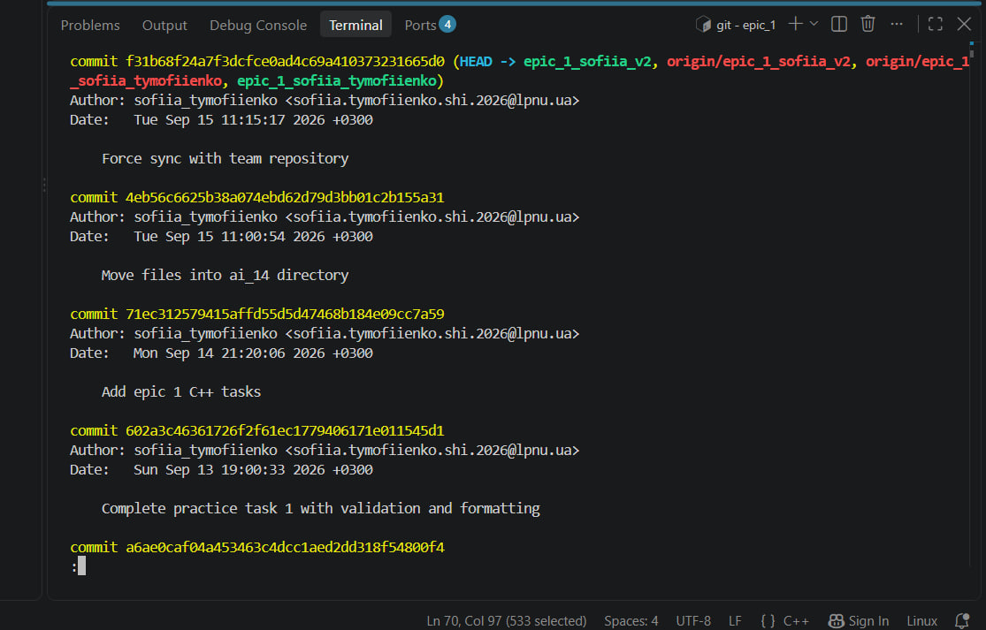
Рис 8. Історія роботи з гітом
Завдання №7 GitHub
- Зареєструвалась на GitHub:
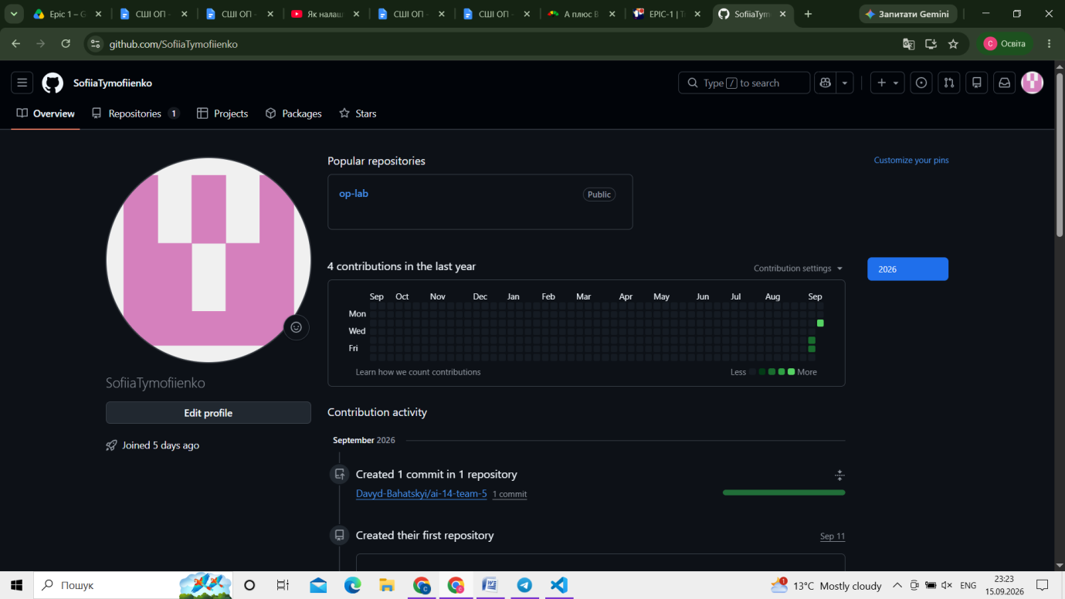
Рис 9. Створений GitHub аккаунт
- Створила ssh ключ
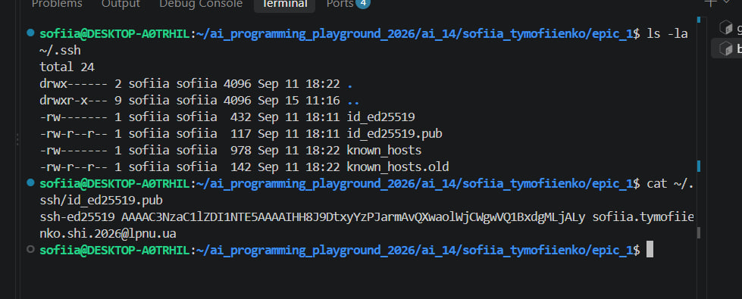
Рис 10. Створений ssh ключ

Завдання №9 Algotester
- Зареєструвалася на алготестері та виконала базову задачу:
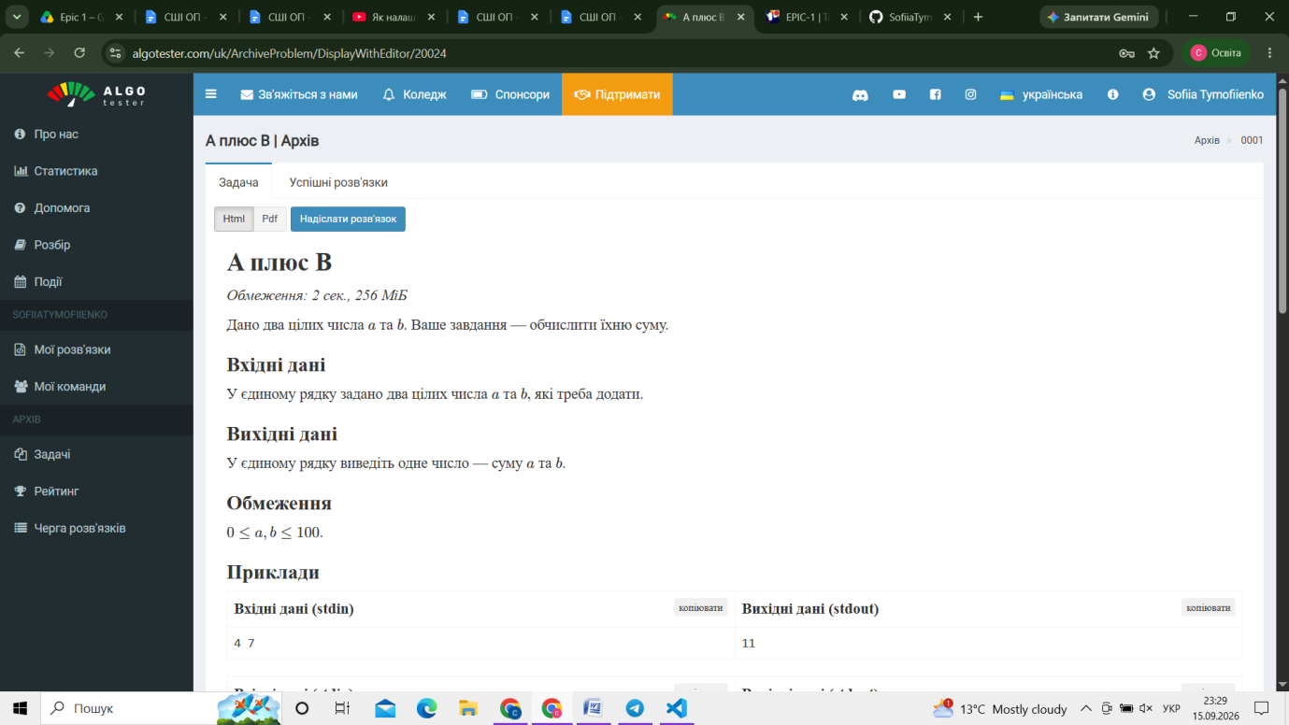
Рис 11. Умова задачі
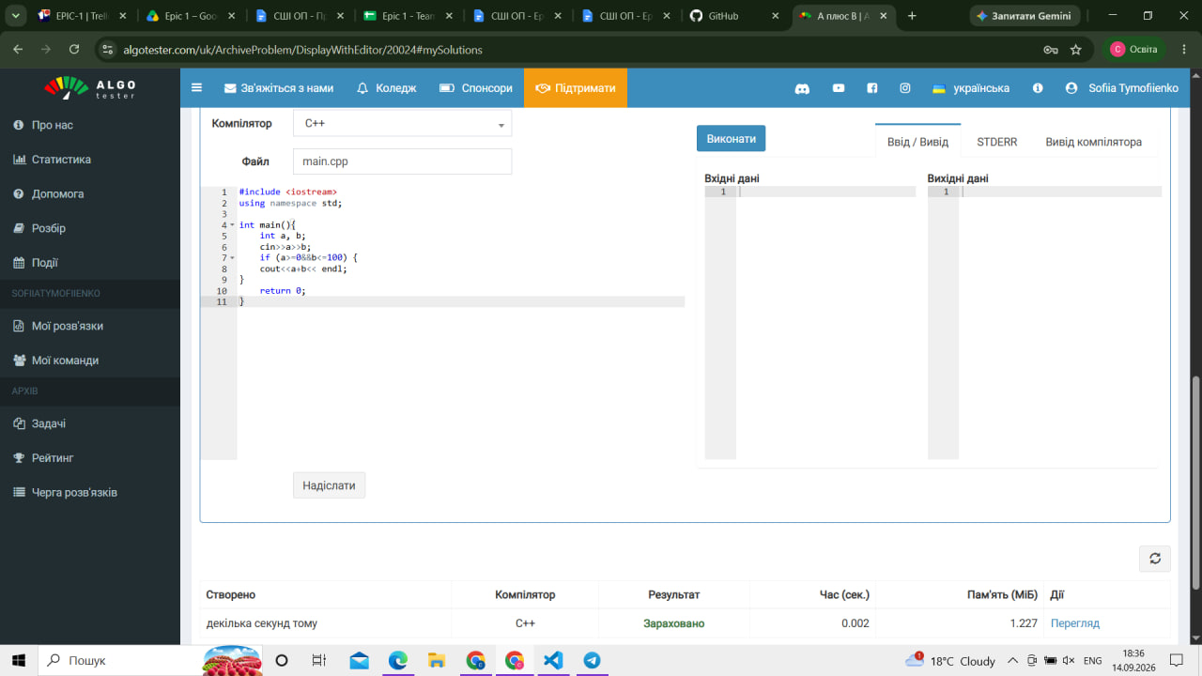
Рис 12. Розв’язання задачі

Завдання №10 Створення репозиторію та обмін файлами
- Створила свій власний репозиторій
- 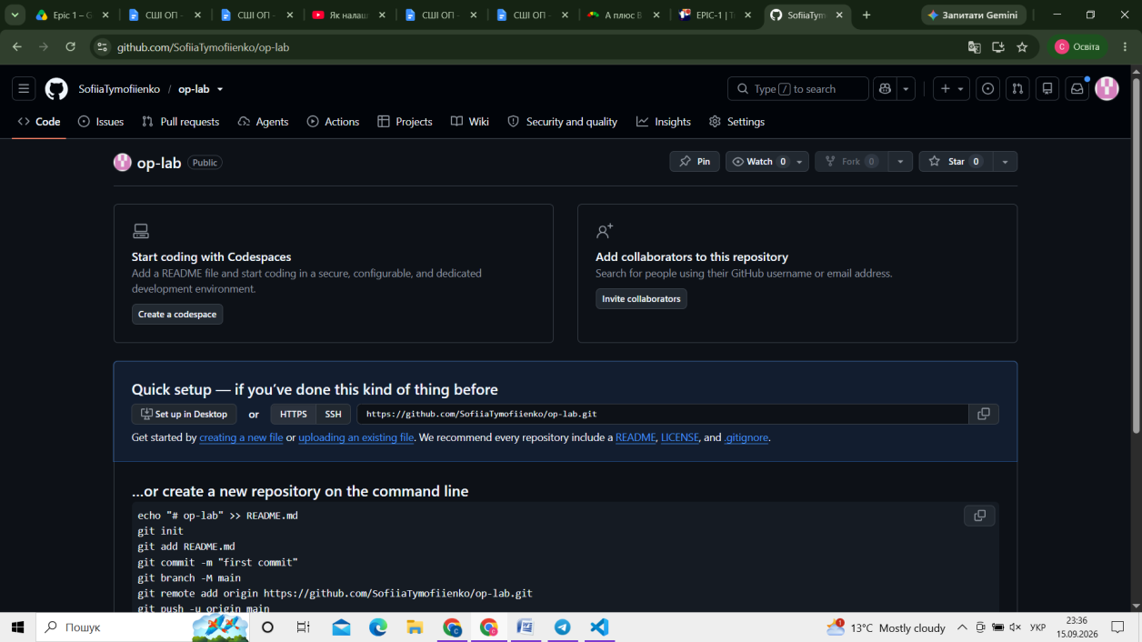

Рис 13. Створений репозиторій

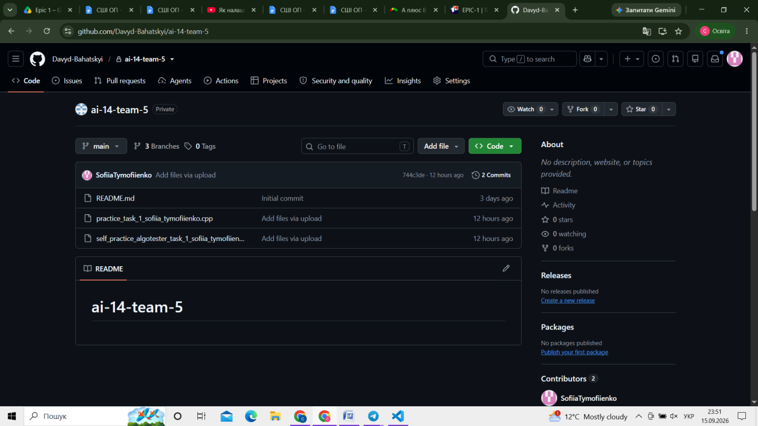
Рис 14. Командний репозиторій

4. Код програми:
Завдання №11 Запустити першу програму (Автономність зарядної станції)

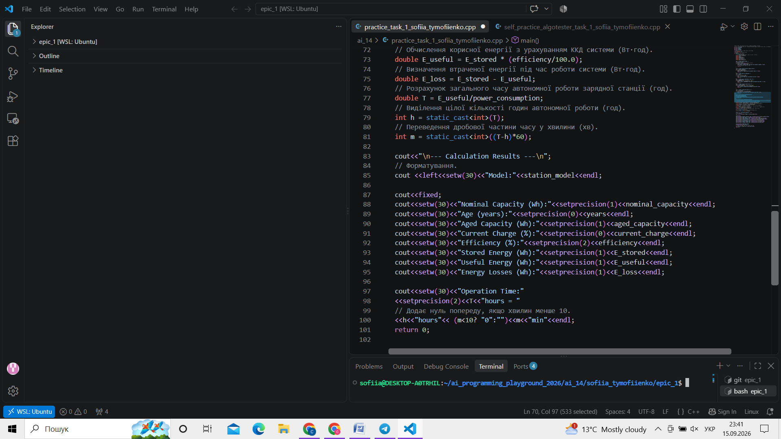
Рис 15. Код програми для розв’язку задачі
Час затрачений на виконання завдання: 5 годин

5. Кооперація з командою:
- Перша зустріч 15.09. Обговорюємо епік, створюємо борду та визначаємо шляхи вирішення практичної задачі.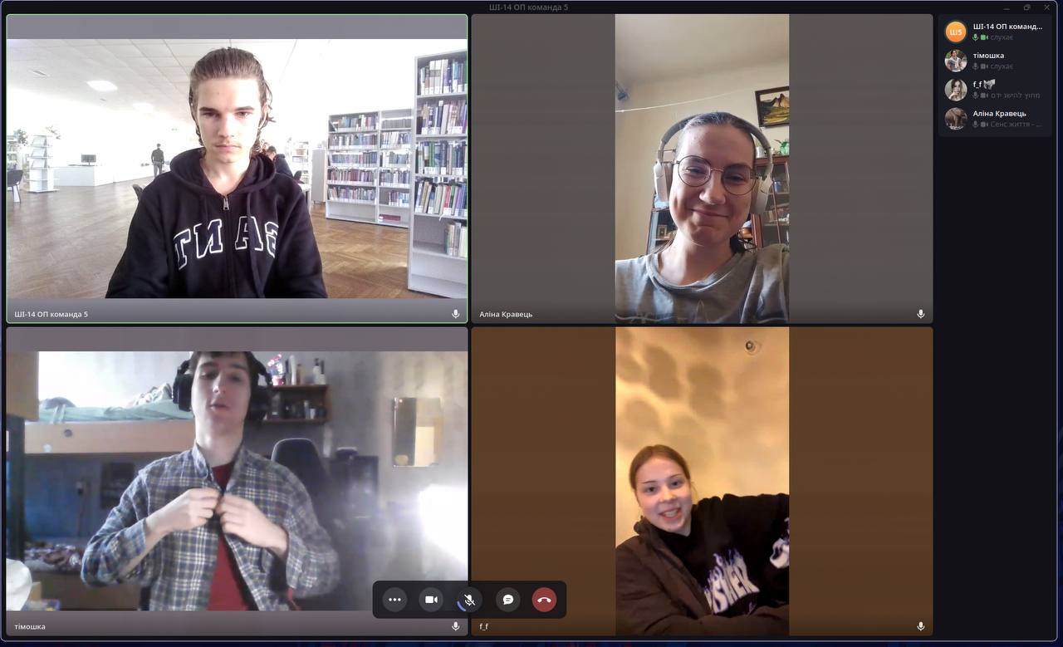

Рис 15. Скрін першої зустрічі в телеграм групі.

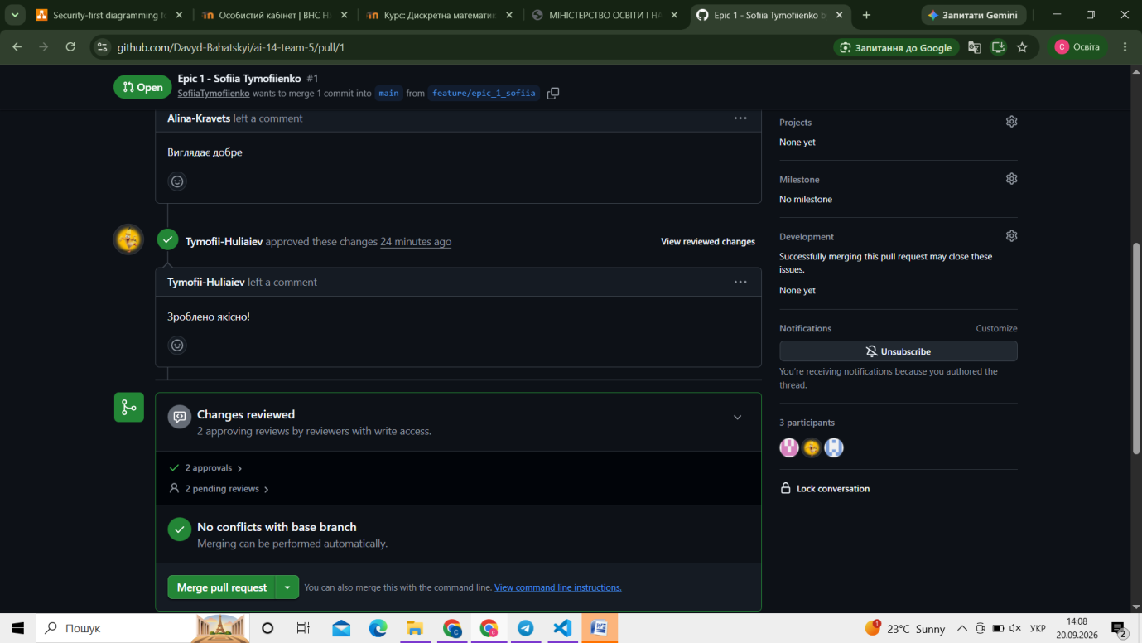
Рис 17. Скрін коментарів в пулреквесті

Висновки:
У результаті виконання лабораторної роботи я налаштувала робоче середовище для розробки коду мовою с++, вивчила базові команди вводу/виводу даної мови та початки синтаксису. Завантажила розширення та авто доповнення до мови с++. Ознайомлена з платформою Draw.io та її функціоналом, практично перевірила знання під час розробки алгоритму до коду задачі №11. Встановила WSL Ubuntu та ознайомилась з базовими командами лінукс для зручного консольного вводу. Зареєструвалась на сайті GitHub, ознайомлена з його функціоналом та призначенням. Навчилась створювати гілки, пул ревести, пулити та пушити файли. Налаштувала Git всередині робочого середовища для швидкого обміну файлами з GitHub, вивчила базові консольні команди: git add, git status, git commit –m, git pull, git log. Зареєструвалась на сайті Algotester та вирішила задачу на додавання змінних, перевірила код. Ознайомлена з поняттям репозиторію, створила власний та була додана в командний. Запустила першу програму мовою с++, валідувала її.
Здобуті навчики:
- Основні поняття мови с++:
Знання команд ввід/вивід, базового синтаксису, використання бібліотек.
- Розуміння роботи алгоритму:
Знаю за що відповідають фігури в алгоритмах, вмію будувати блок-схеми на сайті Draw.iо
- Платформи для командної роботи:
Ознайомлена з платформою Trello, яка дозволяє зручно виконувати командну роботу та відслідковувати прогрес учасників.
- Налаштування середовища:
Встановила та налаштувала середовище розробки VisualStudio Code, WSL Ubuntu, додала розширення для мови с++, ознайомлена з поняттям та використанням лінкера та дебагера.
- Сервіси для обміну файлами:
Зареєструвалась на платформі GitHub, приєднала до неї свій локальний Git за допомогою консольних команд терміналу лінукс.
- Сервіси для розв’язання задач та авто перевіркою:
Зареєстрована на алготестері, виконала задачу та перевірила код на платформі.
- Перша програма мовою с++:
Створила першу програму, валідувала її та тестила на ній команди лінукс та гіт.

